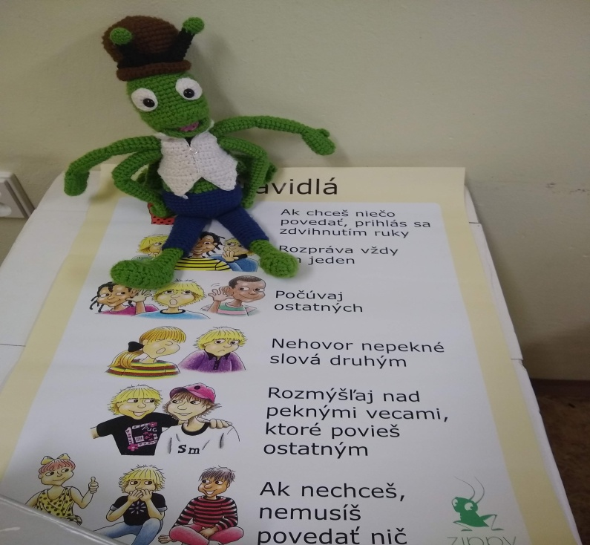
1. Program Zippyho Kamaráti.
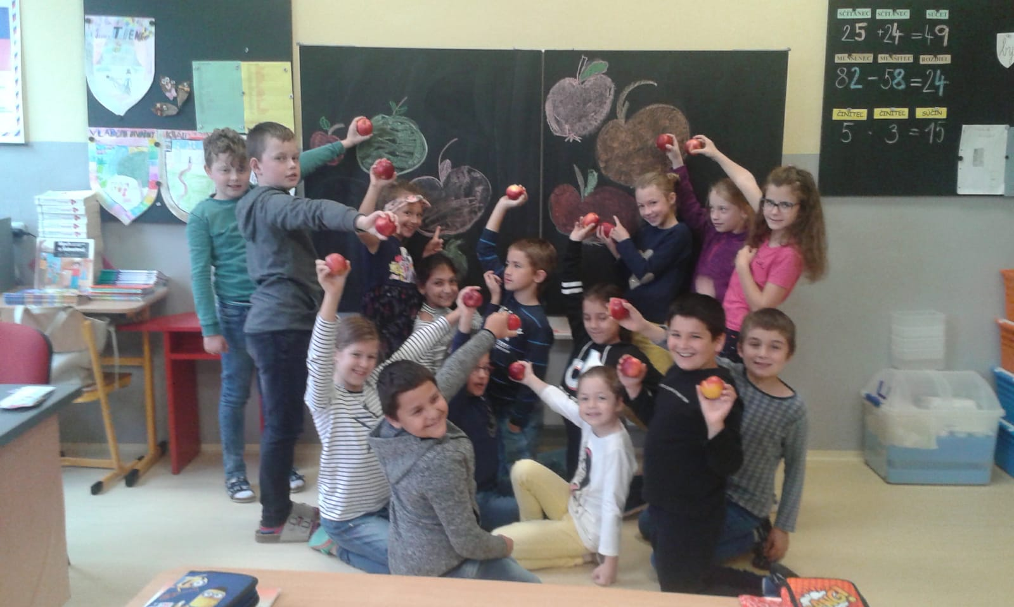
2. Svetový deň výživy.
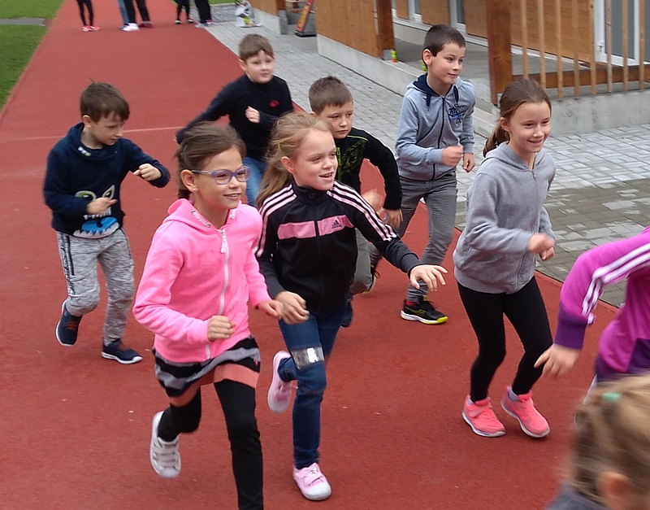
3. Beží celá škola.
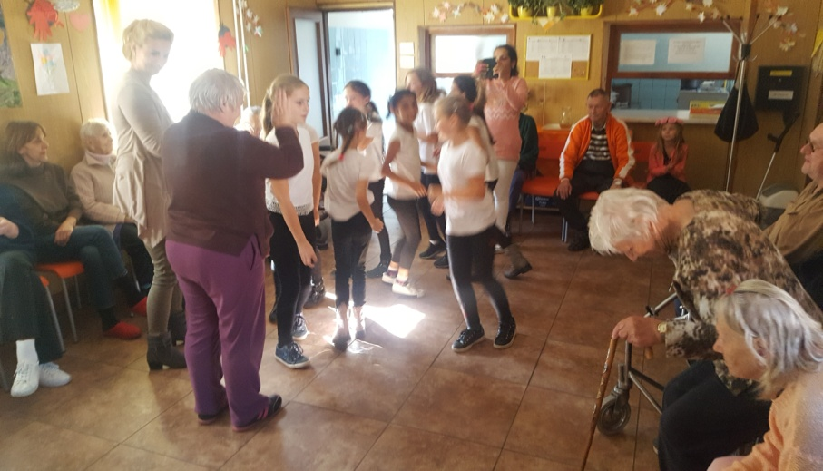
4. Na návšteve v Domove dôchodcov.

